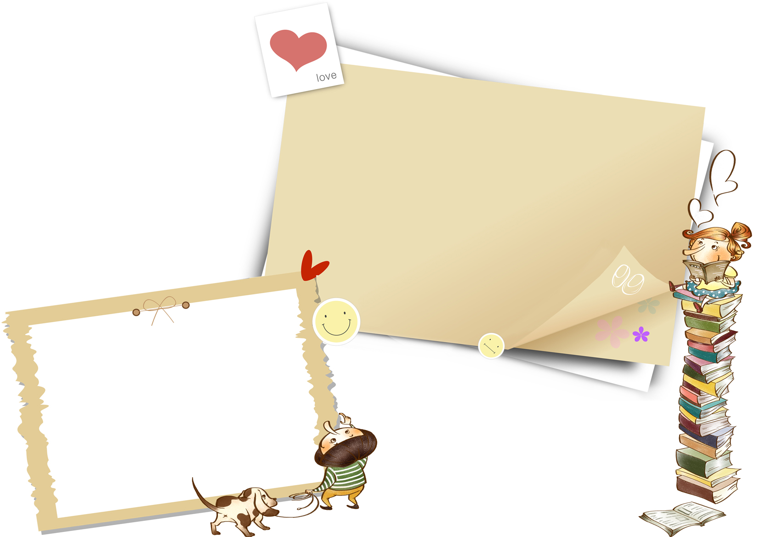

键入文字内容
键入文字内容

班级 姓名
键入文字内容
键入文字内容
做手抄报，记得上中国板报网www.cbanbao.cn

